**Е. И. Киселева,** мнс

Федеральный научный селекционно-технологический центр садоводства и питомниководства, Россия, Москва

[*KiselNekta@yandex.ru*](mailto:KiselNekta@yandex.ru)

**ORCID:** Киселева Е. И.–[0009-0002-1140-5292](https://orcid.org/0009-0002-1140-5292)

УДК: 634.2:581.192 DOI:

**ОЦЕНКА СПЕКТРАЛЬНЫХ ХАРАКТЕРИСТИК ЭКСТРАКТОВ РЕПРОДУКТИВНЫХ ОРГАНОВ У РАСТЕНИЙ *PRUNUS CERASUS* (L.) И *PRUNUS DOMESTICA* (L.) ДЛЯ АДАПТАЦИИ МЕТОДА ОПРЕДЕЛЕНИЯ САМОПЛОДНОСТИ СОРТОВ**

**Реферат.** Самоплодность – хозяйственноценный признак, который в естественной среде поддерживает генетическое разнообразие растений. Методами селекции и генетики были изучены основные механизмы его работы. Однако в области биохимии данные о влиянии химических веществ на самобесплодность растений имеют пробелы и не закрывают возникающие вопросы о процессах этого явления. Так, имеются разные версии о роли в опылении распространенных повсеместно флавоноидах, но для многих культур их влияние на механизм самонесовместимости остается до конца не изученным. В данной статье проводился анализ спектральных характеристик экстрактов пестиков сортов сливы домашней (*Prunus domestica* L.) и вишни обыкновенной (*Prunus cerasus* L.), отличающихся по признаку самоплодности, а также оценивалось содержание флавоноидов в пыльце. Результаты показали различия в содержании химических веществ между самоплодными и самобесплодными сортами вишни и сливы, что может быть использовано для дальнейших исследований факторов самосовместимости этих культур. В дальнейшем планируется методом ВЭЖХ (высокоэффективная жидкостная хроматография) проанализировать содержащиеся в репродуктивных органах вещества для определения фактора самоплодности сливы домашней и вишни обыкновенной.

**Ключевые слова:** флавоноиды, вишня обыкновенная, слива домашняя, пыльца, пестики, спектральные характеристики, самоплодность.

**Abstract.** Self-fruitfulness is an economically valuable trait, which in the natural environment maintains genetic diversity of plants. The basic mechanisms of its operation have been studied by methods of breeding and genetics. However, in the field of biochemistry, data on the influence of chemical substances on self-fertility of plants have gaps and do not close the emerging questions about the processes of this phenomenon. For example, there are different versions about the role of ubiquitous flavonoids in pollination, but for many crops their influence on the mechanism of self-incompatibility remains incompletely understood. In this paper, the spectral characteristics of pistil extracts of cultivars of domestic plum (*Prunus domestica* L.) and common cherry (*Prunus cerasus* L.) differing in self-fertility were analysed, and the flavonoid content of pollen was evaluated. The results showed differences in the content of chemical substances between self-fertile and self-fertile varieties of cherry and plum, which can be used for further studies of self-compatibility factors of these crops. In the future, it is planned to analyse the substances contained in reproductive organs by HPLC (high-performance liquid chromatography) to determine the self-fertility factor of domestic plum and common cherry.

**Keywords:** flavonoids, common cherry, domestic plum, pollen, pistils, spectral characteristics, self-fruitfulness.

**Введение**

Самонесовместимость – одно из важнейших приспособлений, присущее многим цветковым растениям для предотвращения самооплодотворения и, таким образом, создания и поддержания генетического разнообразия внутри вида. В основе его механизма стоит реакция самораспознавания между пыльцой и пестиком, за которым следует селективное ингибирование развития пыльцевой трубки. В природе существует два основных типа самонесовместимости – гаметофитная (определяется генотипом пыльцевого зерна) и спорофитная (определяется генотипом ткани мужского спорофита). Для плодовых культур наиболее распространен первый тип, который может проявиться на одном из следующих этапах:

1. при взаимодействии пыльцы с рыльцем пестика;
2. при взаимодействии пыльцевой трубки с рыльцем пестика;
3. при взаимодействии пыльцевой трубки с семязачатком [1].

У большинства видов растений этот механизм контролируется генетически – мультиаллельным S-локусом. Под его контролем происходит ингибирование прорастания пыльцы в случае совпадения S-локуса в пыльце и пестике [2].

Однако на оплодотворение и завязывание плодов влияет не только генотип растения, но и факторы окружающей среды, физиолого-биохимические и морфологические особенности культур. Из наиболее распространенных выделяют: неблагоприятные погодные условия (сильные проливные дожди, возвратные заморозки), обедненность почвы питательными веществами, морфологические различия в строении цветков в пределах одного сорта (короткостолбчатые и длинностолбчатые цветки), жизнеспособность пыльцы, нарушение работы сигнальных молекул, таких как ионы Са2+ и др. Для некоторых сельскохозяйственных культур (рис, кукуруза, капуста), а также плодовых (яблоня) и декоративных (петуния, форзиция и др.) растений отмечено участие флавоноидов в успешном оплодотворении цветков [3-5].

Флавоноиды относятся к вторичным метаболитам из группы полифенолов, содержащихся в органах и тканях большинства растений [6-7]. Они участвуют в различных биологических реакциях и выполняют множество функций, основными из которых являются: придание яркой окраски цветков для привлечения опылителей, защита от ультрафиолетового излучения (УФ) и фитопатогенов, участие в клубнеобразовании, транспорт ауксина и др. [8-10]. Немаловажна и их роль в оплодотворении перекрестноопыляемых и самоопыляемых растений. В репродуктивных органах растений, помимо содержания антоцианов в лепестках, распространены такие группы флавоноидов, как флавонолы и флавоны, которые, совместно с каротиноидами, придают пыльце желтую окраску [11]. Кроме того, флавоноиды, содержащиеся в пыльце, могут влиять на ее фертильность и прорастание [11]. Имеются данные, что в пыльце некоторых самоплодных растений содержится флавоноид кверцетин-3-рутинозид (рутин), который в процессе оплодотворения расщепляется в рыльце пестика специфичным ферментом. Этот механизм позволяет отсеивать неподходящие особи [4].

На данный момент существуют многочисленные исследования флавоноидов в плодах и листьях, но работ по содержанию и роли этих фенольных соединений в репродуктивных органах растений крайне мало.

В работе Палфитова В. Ф. был разработан метод определения самосовместимости сортов яблони домашней (*Malus domestica* L.), по которому в зрелой пыльце исследуемых сортов измеряют содержание суммы флавонолов по рутину, а в основании столбиков измеряют содержание флоризина, и к наиболее склонным к самоопыляемости относят сорта, в пыльце которых высокое содержание флавонолов, а в пестиках – меньшее содержание флоризина [12]. Так как яблоня, вишня и слива принадлежат к одному семейству *Rosaceae*, есть основание предполагать о наличии сходных биохимических факторов в репродуктивных органах, влияющих на самоплодность данных растений [13].

Целью данной работы было провести анализ спектральных характеристик экстрактов пестиков сливы домашней (*Prunus domestica* L.) и вишни обыкновенной (*Prunus cerasus* L.), отличающихся по степени самоплодности, а также оценить содержание флавоноидов в пыльце этих сортов.

**Материалы и методы**

Материал (цветки и бутоны) был отобран в I декадемая 2024 г. на Научно-экспериментальном участке ФГБНУ ФНЦ Садоводства (п. Измайлово). Исследовались сорта вишни обыкновенной (*P. сerasus* L.) ‘Булатниковская’, ‘Брюнетка’, ‘Ассоль’, ‘Расторгуевская’, ‘Белые Журавли’, ‘Память Еникеева’, ‘Память Евстратову’, ‘Черешневая’) и сорта сливы домашней (*P. domestica* L.) ‘Stenley’, ‘Яхонтовая’, ‘Утро’, ‘Яичная Синяя’, ‘Ренклод Измайловский’, ‘Величавая’, ‘Смолинка’. Собранные цветки хранились в холодильной камере при + 4 °С в течение двух суток.

В данной работе использовался метод Палфитова В. Ф. оценки содержания полифенольных соединений в пестиках и суммы флавонолов в пыльце (по рутину) [12-13]. Спектры поглощения света экстрактами фиксировали на УФ-спектрофотометре (ПЭ-5400УФ, Россия) с использованием кварцевых кювет с длиной оптического пути 10 мм. Расчеты и обработка данных проводились с помощью программного обеспечения MicrosoftWord «Excel».

**Результаты**

*Определение содержания флавонолов в пыльце.* Из цветков с помощью пинцета и скальпеля выделяли пыльники и целые пестики. Пыльники подсушивали при комнатной температуре до полного отделения пыльцевых зерен (двое суток). Затем бумагу с пыльцой сворачивали в пакетики, маркировали, взвешивали с точностью до тысячных долей грамма и помещали над безводным хлоридом кальция в эксикатор. Спустя двое суток пакетики повторно взвешивали и убирали до проведения анализа обратно в эксикатор. По достижении постоянного веса пыльцу брали на анализ.

Ход работы. Для получения пыльцы обезвоженные пыльники растирали на стекле и фильтровали через мелкое нейлоновое сито (диаметр ячеек менее 1 мм), после чего отвешивали по 5-10 мг пыльцы и отдельно частичек пыльника. Навески переносили в мерные колбы на 50 мл и разводили дистиллированной водой до метки. Смесь периодически перемешивали и настаивали при комнатной температуре 1 час. Спустя час из колб отбирали 4 мл раствора и центрифугировали в микропробирках (7 мин. при 14000 об/мин) для его осветления, супернатант переносили в кюветы.

Так как спектр поглощения рутина имеет два максимума поглощения – 260 и 362 нм, то для определения концентрации рутина в навесках пыльцы косточковых культур строился калибровочный график при длине волны 270 нм [14]. Эталоном выступал очищенный в условиях лаборатории рутин. Рабочие концентрации стандарта рутина составили: 5, 10, 15, 20, 30 и 40 мкг/мл.

На спектрофотометре при длине волны 270 нм определяли оптическую плотность раствора, концентрацию флавонолов определяли по калибровочному графику для рутина.

По результатам проведенного анализа была рассчитана концентрация рутина в пыльце сортов вишни обыкновенной и сливы домашней (рис. 1).

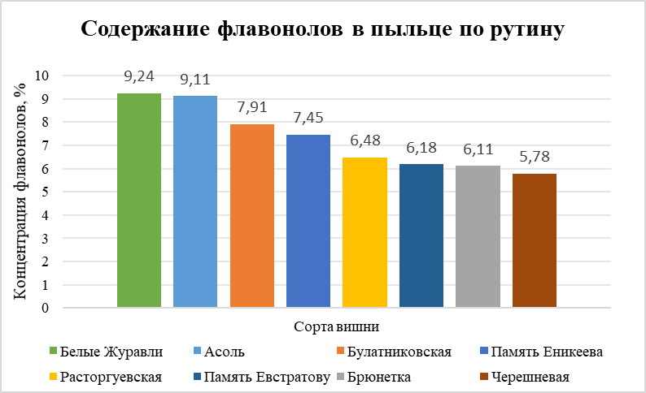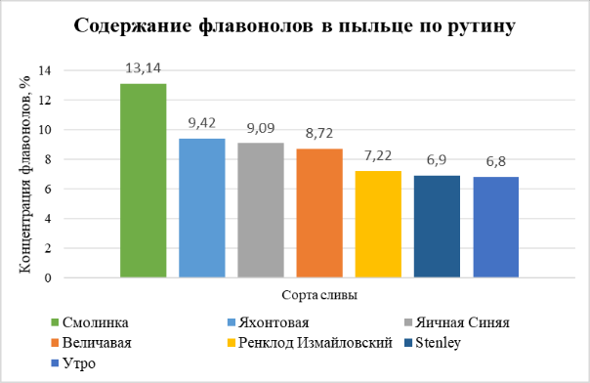

**Рис. 1.** Распределение сортов сливы и вишни по концентрации флавонолов, рассчитанной по рутину в пыльце

Из графиков следует, что наибольшее содержание флавонолов в пыльце вишни обыкновенной отмечено у сорта ‘Белые Журавли’ (самоплодный), а наименьшее – у сорта ‘Черешневая’ (самобесплодный). Для сортов сливы домашней – наибольший процент флавонолов обнаружен у сорта ‘Смолинка’ (самобесплодный), наименьший – у сорта ‘Утро’ (самоплодный).

*Оценка спектров поглощения экстрактов пестиков.*Удаленные из цветков пестики с завязями хранили в холодильнике при температуре +4 °С в течение 5 суток. После производили отбор хорошо сохранившихся (не поврежденных, с зеленой окраской) пестиков разных сортов, средней по отобранным образцам длины.

Из отобранных пестиков 10-15 образцов оставляли целыми, а остальные (25-30 шт.) разделяли на 5 частей, отрезая по 1 мм от рыльца и завязи, и деля столбики на 3 равные доли. У сортов, длина пестика которых составляла менее 9 мм, столбик делили на 2 части. Материал складывали на кусочки фольги, сворачивали и нумеровали в соответствии с расположением по пестику (1 – рыльце, 2, 3, 4 – части столбика, 5 – завязь, 6 – целые пестики) (рис. 2).

**Рис. 2.** Схема разделения пестика на части для анализа

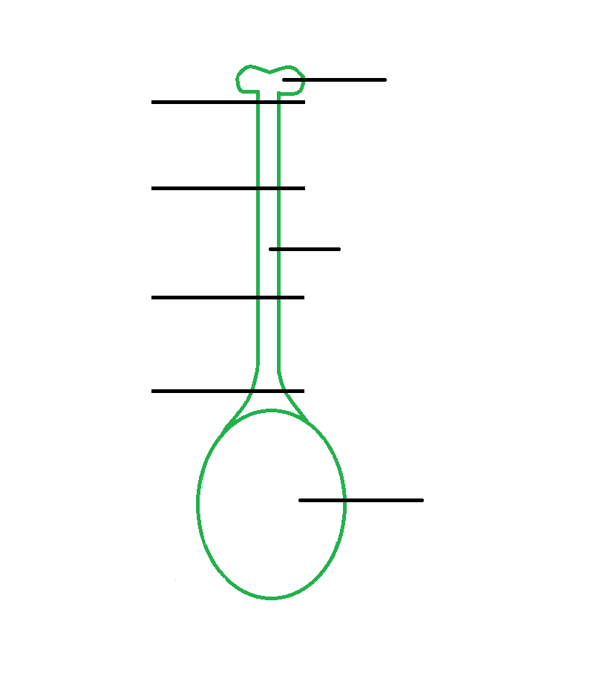

Рыльце

Столбик

Завязь

1

3

5

2

4

После образцы помещали в бумажные конверты, подписывали в соответствии с названием сорта и взвешивали, а затем ставили в эксикатор над безводным хлористым кальцием и на трое суток оставляли в покое при комнатной температуре (+ 24 °С). Затем пакетики повторно взвешивали и фиксировали вес. Процесс повторяли до достижения постоянной массы.

Ход работы. Образцы пестиков извлекали из фольги, делали навеску (до 8 мг) и растирали до [порошкообразн](https://www.google.com/search?sca_esv=9267af3241730e66&sca_upv=1&sxsrf=ADLYWILOFzQTYDdKrft5cfwxnj9km6QCng:1722601972035&q=%D0%BF%D0%BE%D1%80%D0%BE%D1%88%D0%BA%D0%BE%D0%BE%D0%B1%D1%80%D0%B0%D0%B7%D0%BD%D1%8B%D0%B9&spell=1&sa=X&ved=2ahUKEwjNqYe1qNaHAxURCRAIHWMuFSgQkeECKAB6BAgKEAE)ого состояния в керамических ступках.

К растертому материалу добавляли 50% этанол и переносили все в фальконы. Соотношение используемого спирта: 1 мг сухого веса к 6,25 мл 50% этанола. Смесь настаивали при комнатной температуре в темноте 1 час. На спектрофотометре снимали УФ-спектры исследуемых растворов в диапазоне длин волн от 200 до 390 нм. В качестве контроля (нуля) использовался 50% этанол. Перед проведением измерений спиртовые растворы центрифугировали при 14000 об/мин 7 минут и в кюветы отбирали супернатант.

По проведенной спектрофотометрии экстрактов всех частей пестиков исследуемых сортов рода *Prunus* L. были построены графики зависимости оптической плотности экстракта от длины волны для каждого сорта.

У всех сортов наблюдалась ярко выраженная полоса поглощения света в экстрактах рыльцев при значении длины волны 320 нм, что может указывать на накопление флавоноидов, таких как флавонолы, флавоны и флаваноны [14]. В экстрактах из завязей пестиков второй максимум наблюдается у всех сортов при 280 нм. Это может быть связано с повышенной концентрацией различных полифенолов, в том числе флавонов и гидроксикоричных кислот [15]. У большинства сортов экстракты из разных частей столбика показали три максимумапри длине волны: 200-210 нм, 270-280 нм, 320-330 нм.

Распределение веществ по длине пестика у всех сортов различается. Преобладает следующий вариант (от большей степени поглощения света к меньшей): завязь -> часть столбика-3 -> часть столбика-2 -> рыльце -> часть столбика-1. Только у сорта ‘Белые Журавли’ распределение веществ идет по порядку расположения частей пестика.

Кроме того, экстракты пестиков сорта ‘Черешневая’ имеют более низкие значения поглощения света в сравнении с другими сортами, что может иметь некоторую связь с ее самобесплодностью. Значимое отличие среди самоплодных сортов было обнаружено для сорта ‘Булатниковская’, который выделился неравномерным распределением свет-поглощающих веществ в экстрактах: преобладание полосы поглощения в первом (210 нм) и втором максимумах (270-280 нм) у части столбика-1 над завязью.

Графики спектров поглощения света у экстрактов пестиков сливы сильно отличаются от таковых у вишни (рис. 3). На графиках хорошо видно, что поглощение света спиртовыми экстрактами целых пестиков двух видов растений сильно различаются, что говорит и о различии в концентрации, а может даже и составе содержащихся в них полифенолов. У сортов сливы домашней отсутствует максимум поглощения света при длине волны 270 нм, а у вишни обыкновенной менее ярко выраженное поглощение света в диапазоне 300-330 нм, в сравнении со сливой. Кроме того, наблюдается и различие по сортам, которое более ярко выражено для сливы.

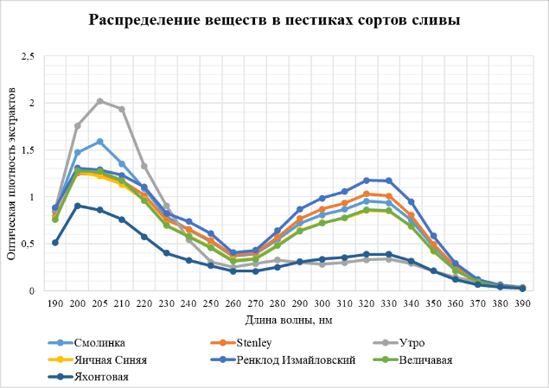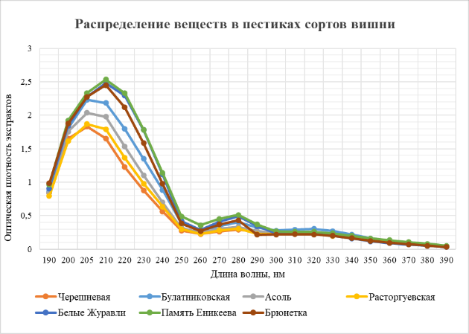

**Рис. 3.** Графики распределения веществ в целых пестиках сортов сливы и вишни

Для всех частей пестика сливы присущи два максимума поглощения при длине волны 200-205 нм и 320-330 нм. Наибольшая степень поглощения света у большинства сортов наблюдается в спиртовых экстрактах из завязей, причем у сортов ‘Stenley’, ‘Яичная Синяя’ и ‘Ренклод Измайловский’ это наблюдалось на всем исследуемом диапазоне длины волны, и спектры поглощения всех частей пестика не пересекались друг с другом.

Самобесплодные сорта ‘Смолинка’ и ‘Величавая’, в сравнении с остальными сортами, показали низкие уровни поглощения света, особенно в области завязи и столбиков. Это может указывать на меньшее количество активных веществ, необходимых для успешного опыления. По сорту ‘Яхонтовая’ также были получены низкие уровни поглощения света, однако они были выше, чем у самобесплодных сортов. Возможно, это связано с частичной самоплодностью сорта.

Сорт ‘Утро’ отличился от других самоплодных сортов низким поглощением света во втором максимуме (330 нм), а также тем, что в первом максимуме большая степень поглощения наблюдалась у части столбика-1. Несмотря на это, судя по оптической плотности растворов, концентрация веществ в экстрактах всех частей столбика этого сорта высока, в отличие от самобесплодных сортов.

**Заключение**

1. Полученные результаты в ходе анализа спиртовых экстрактов свидетельствуют о присутствии фенольных соединений в пестиках сливы домашней (*Prunus domestica* L.) и вишни обыкновенной (*Prunus cerasus* L.). Разнородность степени поглощения света при одинаковой длине волны у этих видов говорит о существующем различии химического состава пестиков разных видов. Различия среди сортов также вызывают интерес, однако это может быть связано и с тем, что анализировались не только бутоны, но и уже раскрывшиеся цветки, которые могли быть опылены.

2. Для определения фактора самоплодности в репродуктивных органах сливы домашней и вишни обыкновенной целесообразно в дальнейшем провести определение содержащихся веществ в репродуктивных органах методом ВЭЖХ.

**Список использованной литературы**

1. Jain S. et al. Incompatibility systems in fruit crops: applications and achievements, International Journal of Environment and Climate Change. 2023;13(9):2653-2663.
2. Zhang D et al. Molecular insights into self-incompatibility systems: From evolution to breeding, Plant Commun. 2024;5(2):100719. DOI: 10.1016/j.xplc.2023.100719.
3. Ветрова О. А., Макаркина М. А., Леонтьева Л. И. Влияние минеральных удобрений на вкусовые показатели плодов яблони, Садоводство и виноградарство. 2023;(2):28-35. DOI: 10.31676/0235-2591-2023-2-28-35.
4. Falcone Ferreyra M. L., Rius S. P., Casati P. Flavonoids: biosynthesis, biological functions, and biotechnological applications, Frontiers in plant science. 2012;3:222. DOI: 10.3389/fpls.2012.00222.
5. Fedorovich P. V. Fruit Set of Apple Cultivars with Various Content of Flavonols in the Pollen and Phlorizin in the Styles of Flower Pestils, Biomedical and Pharmacology Journal. 2015;7(2):623-633.
6. Jesus F. et al. Exploring the phenolic profile, antioxidant, antidiabetic and anti-hemolytic potential of Prunus avium vegetal parts, Food Research International. 2019;116:600-610. DOI: 10.1016/j.foodres.2018.08.079.
7. Чиряпкин А. С., Золотых Д. С., Поздняков Д. И. Обзор биологической активности флавоноидов: кверцетина и кемпферола, Juvenis scientia. 2023;9(2):5-20. DOI: 10.32415/jscientia_2023_9_2_5-20. EDN: WCLBZG.
8. Liu W. et al. The Flavonoid Biosynthesis Network in Plants, International Journal of Molecular Sciences. 2021;22(23):12824. DOI: 10.3390/ijms222312824.
9. Mathesius U. The role of the flavonoid pathway in Medicago truncatula in root nodule formation. A review, The model legume Medicago truncatula. 2019;434-438. DOI:[10.1002/9781119409144.ch54](https://doi.org/10.1002/9781119409144.ch54).
10. Cao Y. et al. Transcriptional regulation of flavonol biosynthesis in plants, Horticulture research. 2024;11(4):uhae043. DOI: 10.1093/hr/uhae043.
11. Карабанов И. А. Флавоноиды в мире растений. Минск: Ураджай. 1981;22-25.
12. Палфитов В. Ф. Прогнозирование плодовитости сортов яблони и выбор лучших среди них опылителей по содержанию флавоноидов в репродуктивных структурах их цветков. Мичуринск: Мичуринский государственный аграрный университет, 2017, 160 с. ISBN 978-5-94664-353-5.
13. Палфитов В. Ф. Особенности содержания веществ по длине цветочных пестиков яблони и вишни, Наука и Образование. 2020;3(4):154.
14. Корулькин Д. Ю., Абилов Ж. А., Музычкина Р. А., Толстиков Г. А. Природные флавоноиды. Новосибирск: Академическое изд-во «Тео», 2007, 232 с.
15. Компанцева Е. В., Айрапетова А. Ю., Саушкина А. С. Определение гидроксикоричных кислот в растительном сырье спектрофотометрическим методом. Часть 1. Прямая спектрофотометрия (обзор). Ведомости Научного центра экспертизы средств медицинского применения, Регуляторные исследования и экспертиза лекарственных средств. 2024;14(2):181-195. DOI: 10.30895/1991-2919-2024-14-2-181-195.

**E. I. Kiseleva**Federal Horticulture Center for Breeding, Agrotechnology and Nursery,  
Russia, Moscow

**SPECTRAL CHARACTERISTICS OF REPRODUCTIVE ORGAN EXTRACTS FROM PRUNUS CERASUS (L.) AND PRUNUS DOMESTICA (L.) FOR DETERMINING SELF-FERTILE PLANT VARIETIES**